INDICAÇÃO N.º051/2025

Na forma que determina o Regimento Interno desta Casa Legislativa, o Vereador que a esta subscreve SOLICITA, que a Mesa envie expediente a Excelentíssima Senhora Prefeita Municipal, a fim de que seja solucionado o problema de esgoto a céu aberto na rua, Cristiano Otoni, em frente ao n° 1387.

Sala Barão do Rio Bonito, 08 de maio de 2025.
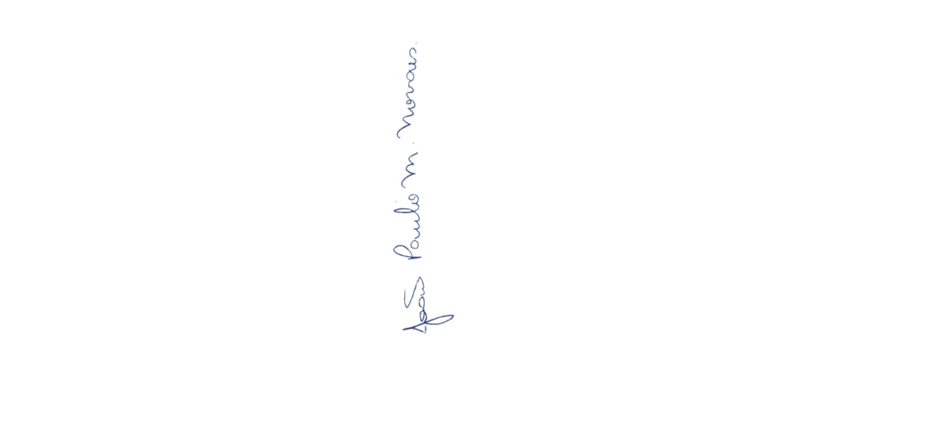

_________________________________

Joao Paulo Mariano Novaes

Vereador

Justificativa
O esgoto a céu aberto pode trazer diversos problemas de saúde para a população e o meio ambiente como:
Doenças Infecciosas, parasitas, problemas respiratórios, contaminação de alimentos, produção de vetores e problemas dermatológicos. Além do mau cheiro constante nas ruas e dentro das casas.
É de extrema importância que o problema seja solucionado o quanto antes, promovendo a saúde pública e melhorando a qualidade de vida da população que vem sofrendo a meses com a situação.

